i = 0;

$("#GVMetrics tr").each(function () {

i++;

if (i == row_no2) {

$(this).css("background-color", "00CCCC");

$(this).find("td:first").html("");

$(this).find("td:nth-child(6)").html(valor);

$(this).find("td:last").html("Pending");

$(this).find("td:last").css("background-color", "yellow");

//$(this).html('SUBMITTED');

// $(this).fadeOut(1000, function () {

// $(this).remove();

// });

}

});

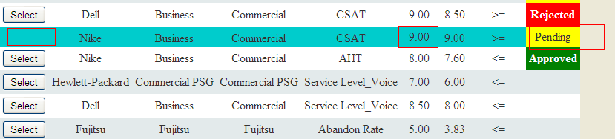

$("#GVMetrics tr").each(function () {

var html1 = $(this).find("td:first").html;

html1 = thml1.replace("checked='checked'","" );

alert(html1);

});